Structure à barre centrale

Ces **structures** sont formées autour d’une barre centrale.

Elles sont constituées de 3 élastiques de moins que leur équivalent à base polygonale.

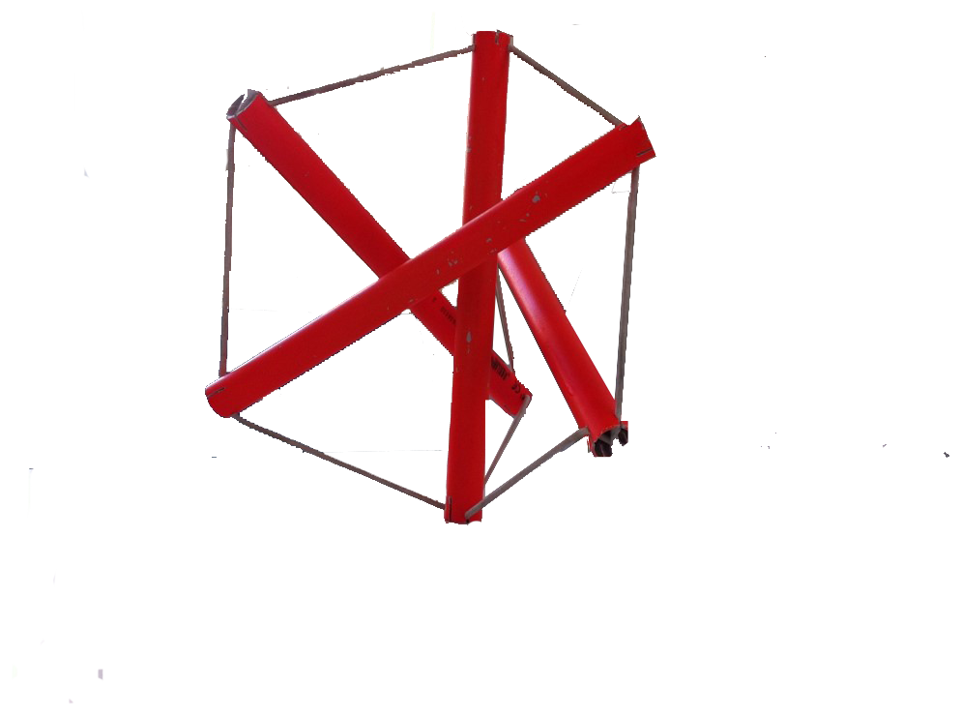

Soient : **B :** Le nombre de barres.

**e :** Le nombre d’élastiques.

**La formule donnant le nombre d’élastiques :**

**e = 3(B-1)**

On connaît la méthode pour construire une structure à barre centrale avec un nombre quelconque de barres, mais il n’est pas possible d’en faire des nappes.